**河北交投招标与采购服务平台**

**评标系统**

**招标代理操作手册**

目录

河北交投招标与采购服务平台 1

一、 登录页面 3

二、 项目选择 3

# **一、**登录页面

**登录网址：https://ebidding.hebtig.com/BidOpening/bidhall/default/login.html**

**登录方式**：CA登录和账号密码登录。

注意：招标代理登录的话，身份要选对，点击“开标管理员”，并选择登录方式。

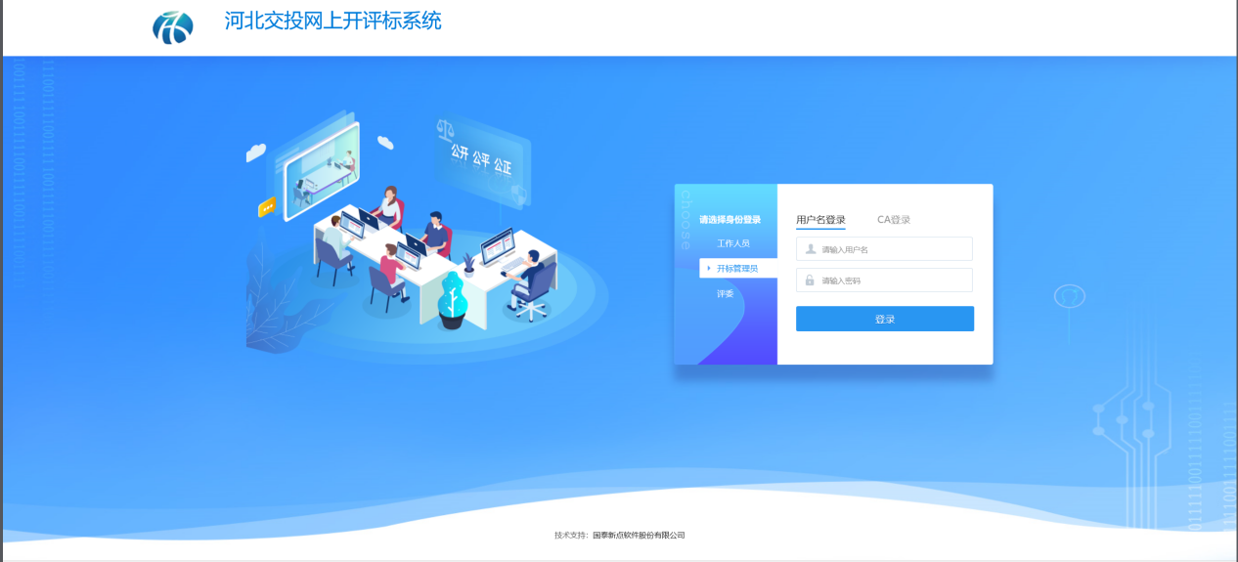

# **二、**评标准备

**操作步骤：**

**2.1进入项目：**

进入开评标系统以后，选择要评标的项目，点击进去项目。

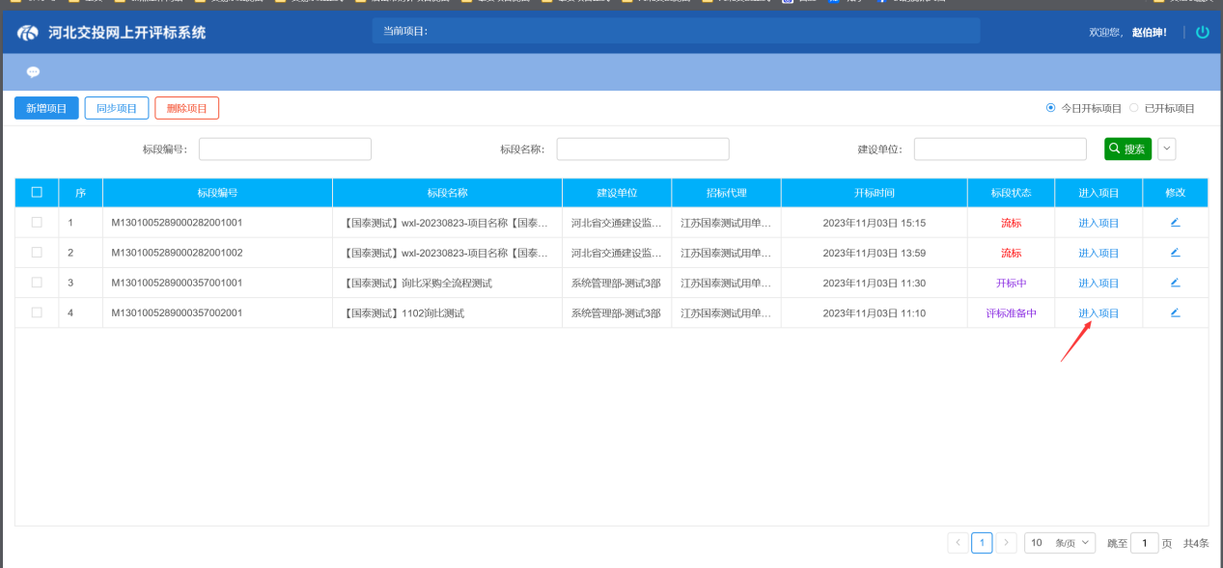

**2.2招标文件导入和确认评标办法：**

进入到评标准备菜单，第一步，进行招标文件导入，导入以后，点击评标办法，确认评标办法有无问题，这里的评标办法就是制作招标文件的时候的评标办法。

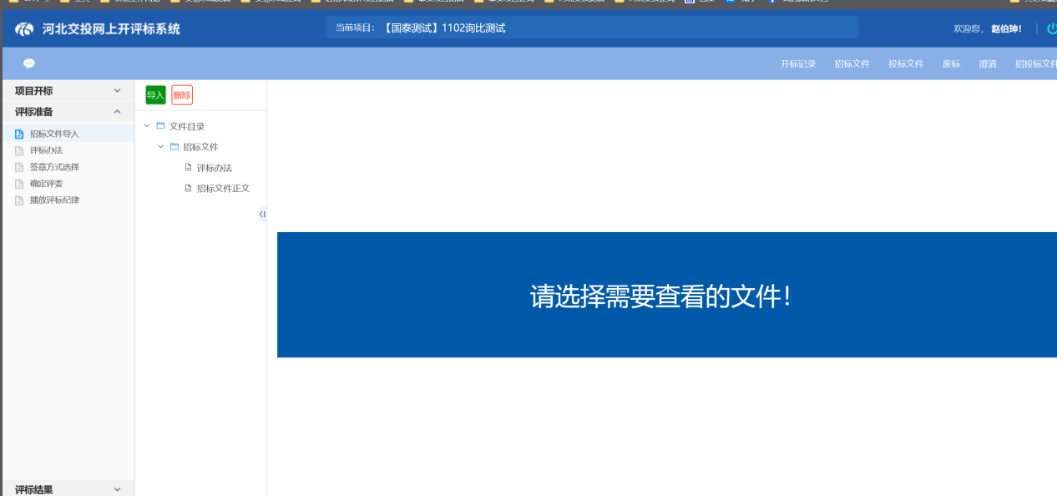

**2.3签章方式选择：**点击“签章方式选择”，签章方式有三种：省平台云签章、交投云签章、其他（手写板、线下打印签章）

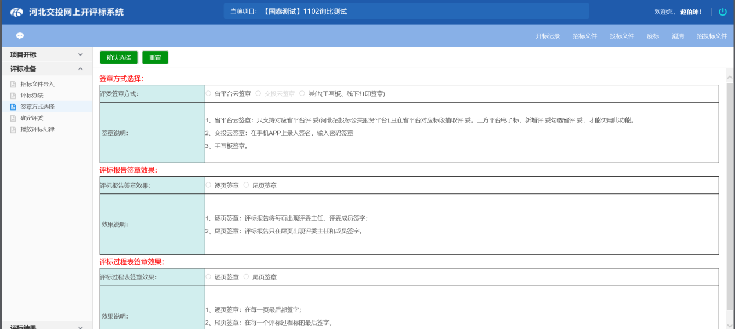

注意：

1. 【交投云签章】是系统自动勾选的，这里如果置灰且没有被勾选上的话，原因是：在业务系统上，代理组建专家评审小组的时候，有一个是否开启一键签章功能，如果点击的是“**否**”的话，那么评标系统里面，就无法使用【交投云签章】了；
2. 另外如果是否开启一键签章选择的是“**是**”的话，还需要去【招标采购业务】—【业务】—【评委签章费】，去缴纳费用，如果没有缴纳费用的话，也是无法使用【交投云签章】功能的。

参考下图。

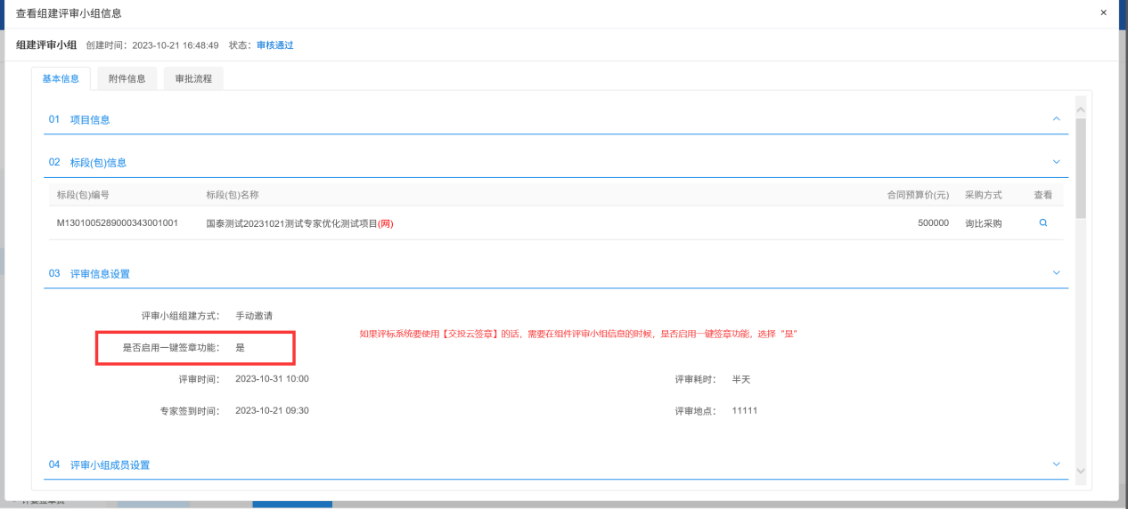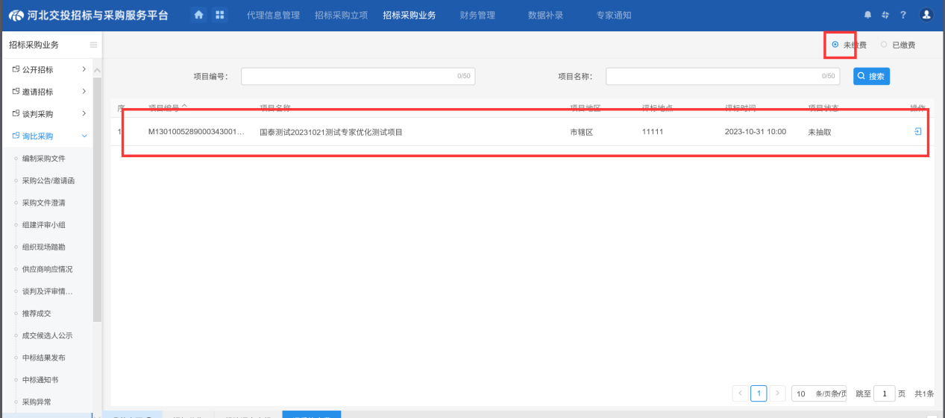

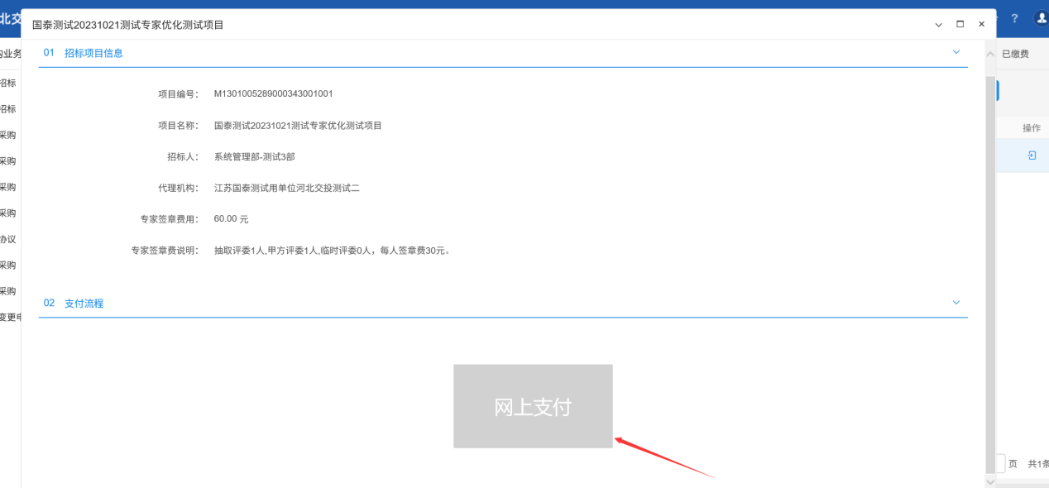

**2.4确定评委**：确定签章方式以后，确定评委，点击【获取评标委员名单】。甲方评委老师可以点击老师的名字后，出现登录账号和密码。可以将甲代的账号密码写下来给甲代，通过评标系统登录上去。评委老师可以通过“专家端”跳转到评标系统。

注意：

1. 如果点击获取评标委员名单的时候，如果报错如下图，原因1是没有组建评审小组，原因2 是因为没有到评审时间，就点击了获取按钮。评审时间是在组建评审小组的时候，设置的，可以在业务系统内进行查看。
2. 点击评委后，会显示评委登录名和登录密码，将账号密码发给评委老师，等到播放完评标纪律后，就可以进行评审了 。
3. 专家端登录进去以后，可以跳转到评标系统进行评标。账号一般是自己的身份证号或者是手机号或者是中文姓名。

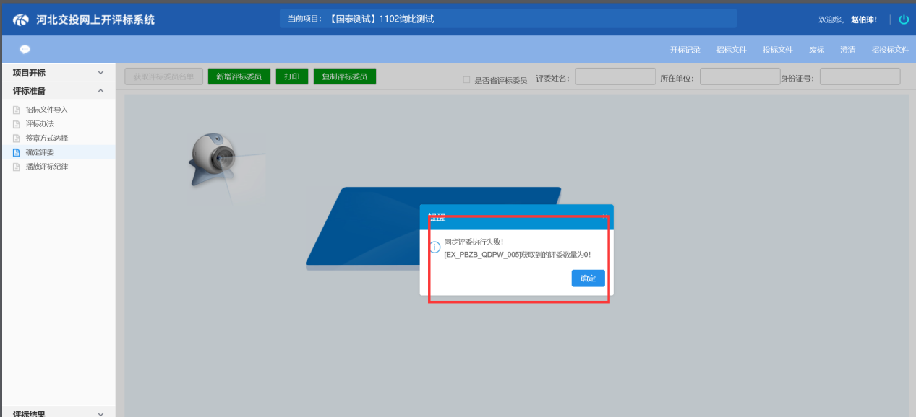

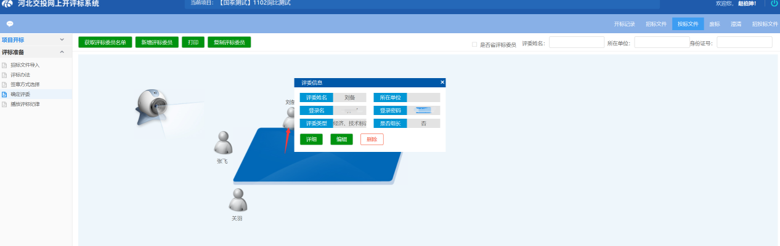

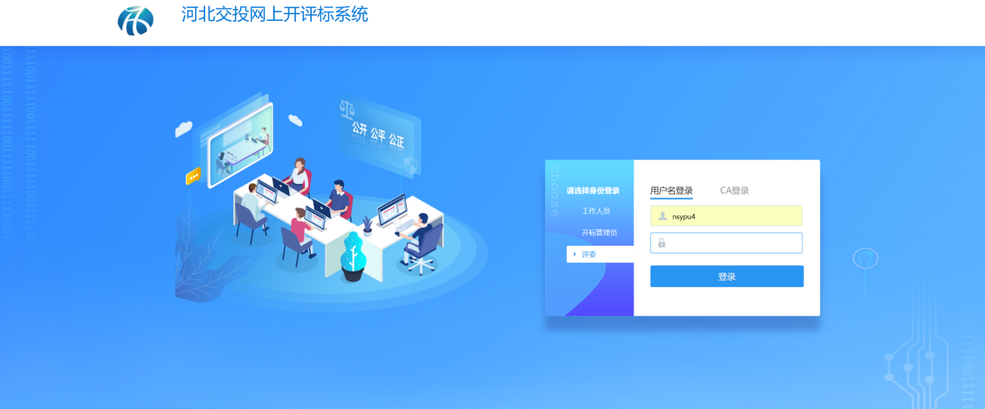



**2.5、点击播放评标纪律**

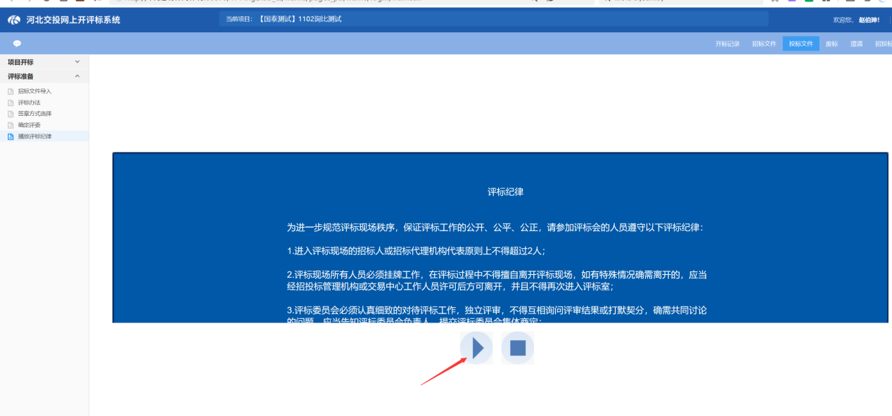

**2.6 评委回避以及评委负责人推荐：**评委老师登录账号，点击评标准备后，选择是否回避。是否回避后，推荐评委负责人，推荐完以后，评标准备工作完成。

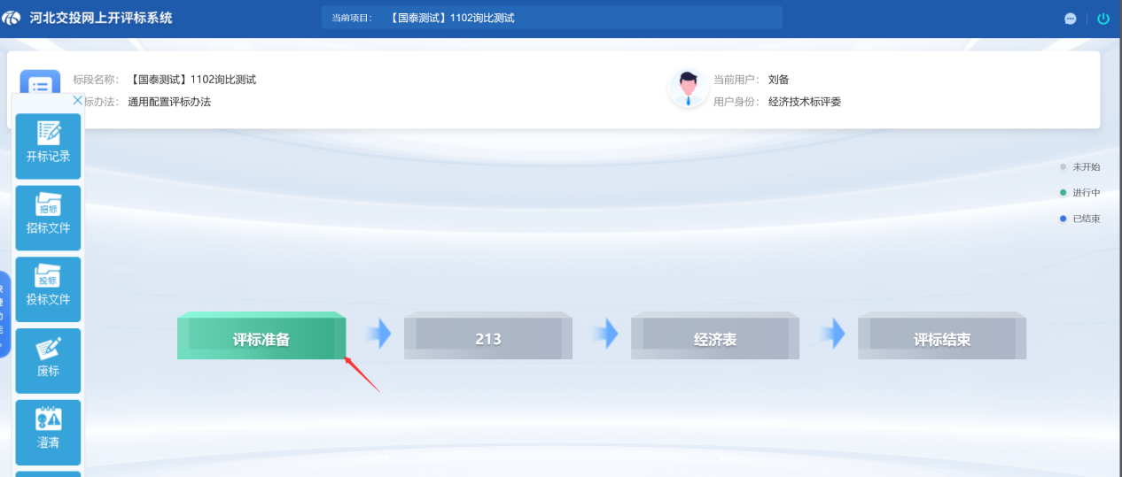

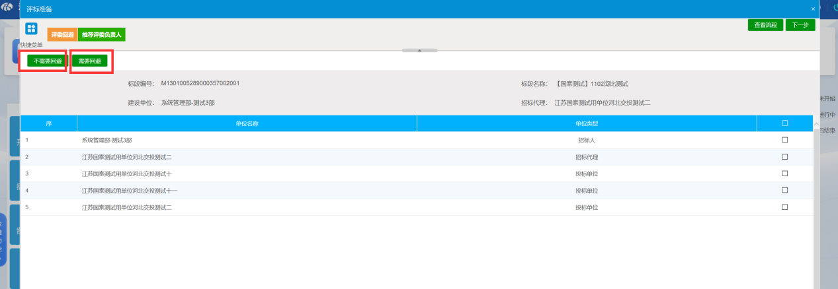

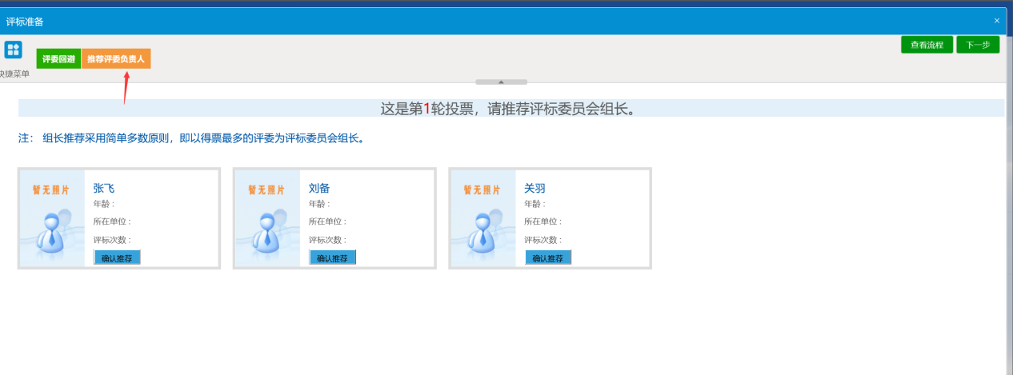

# **三、**评标过程

**3.1评委打分环节：**评委老师们点击下一步，进行评标环节。

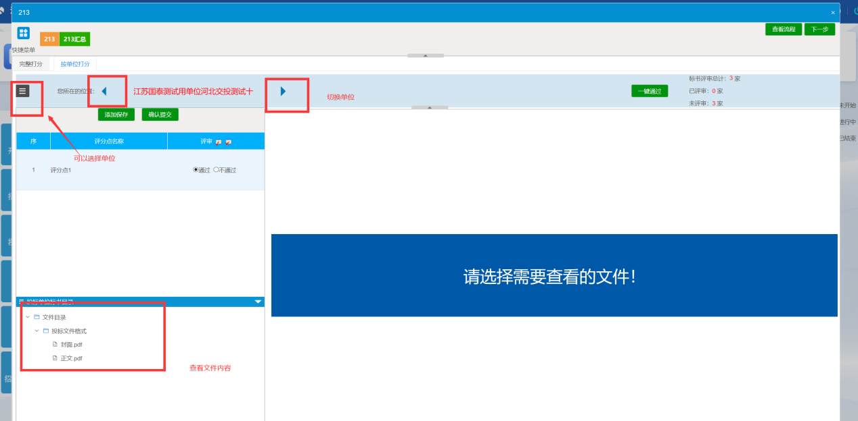

老师可以通过按单位打分，也可以点击完整打分，选择一键通过，并确认提交。

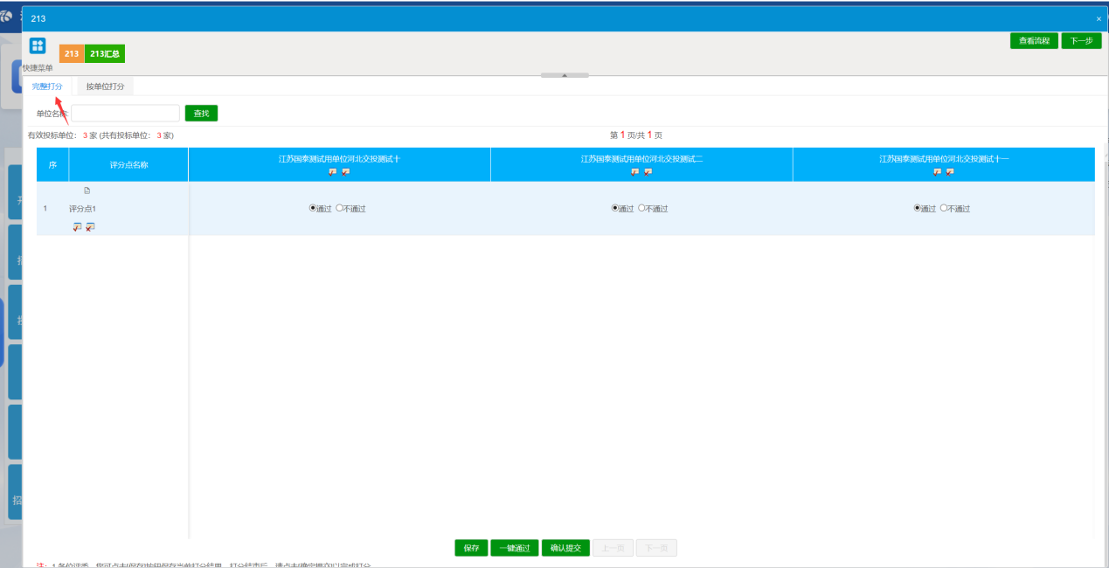

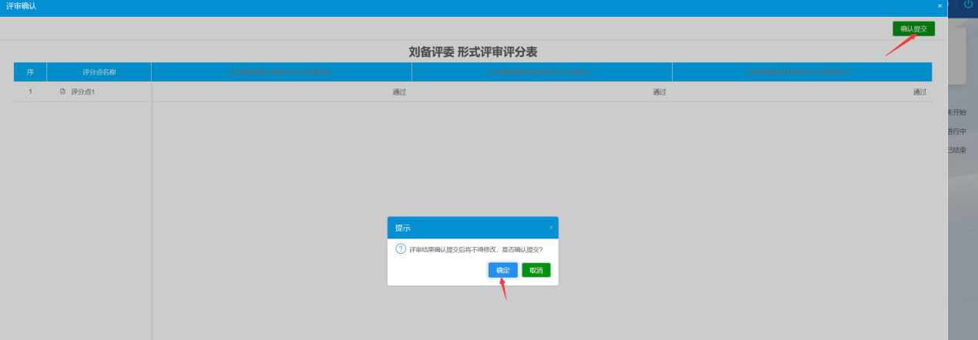

**3.2 评委组长汇总确定：**所有的评委老师都评完以后，评委组长，在汇总页面，点击【确定】，确定以后组长点击下一步。

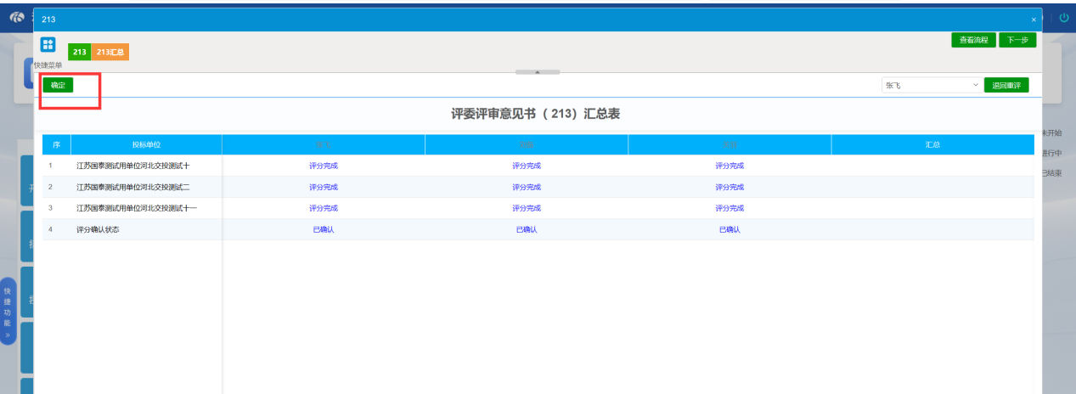

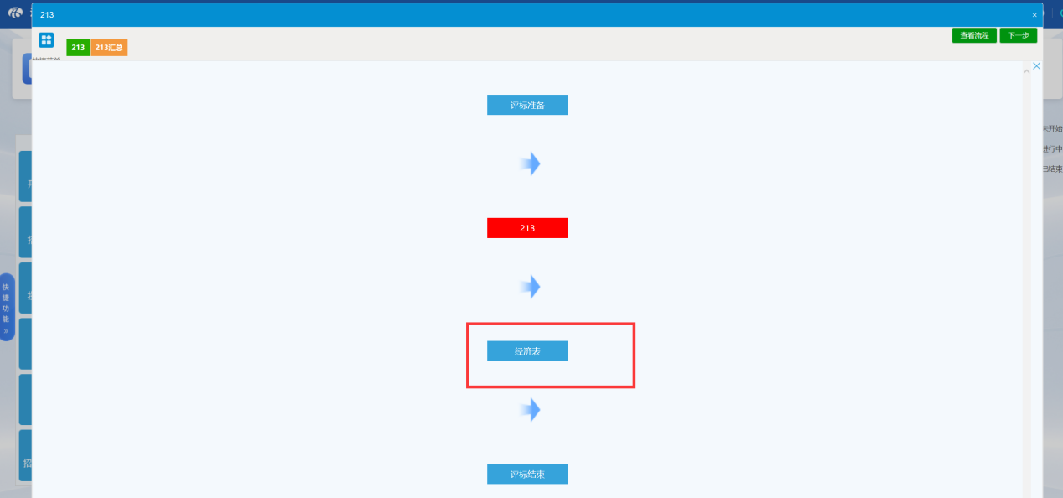



**3.3 进行下一步评审：**评审内容和第一项评审操作步骤一样，等所有的评委老师评完以后，评委组长点击汇总，并点击【确定】后，点击下一步。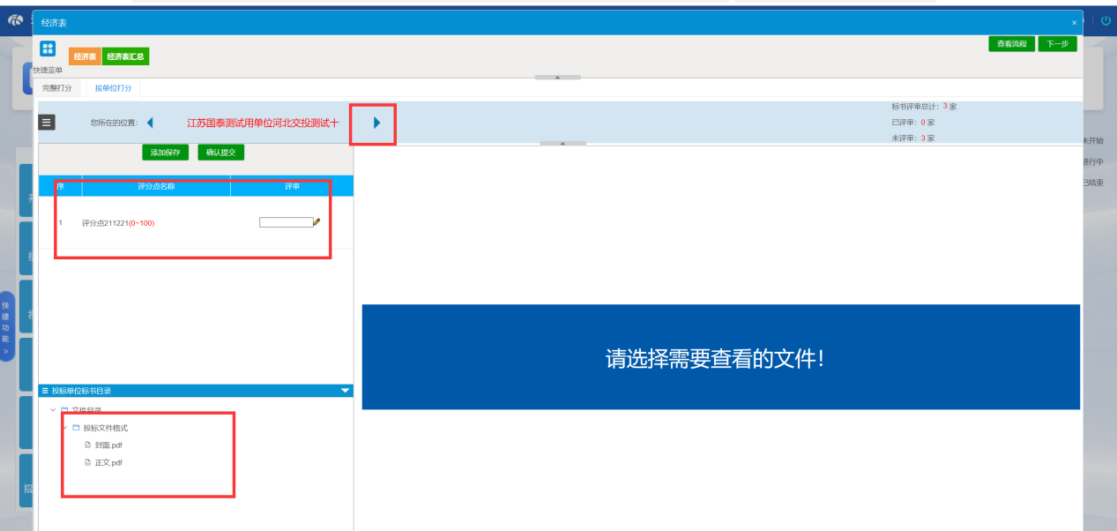

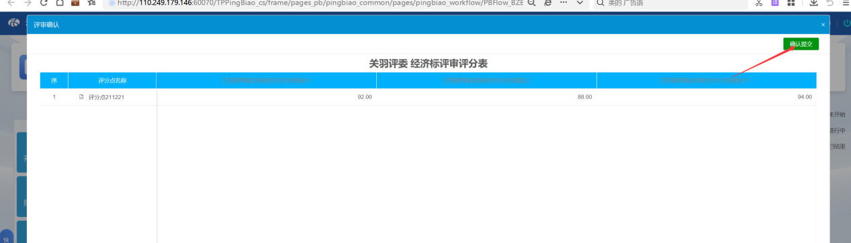

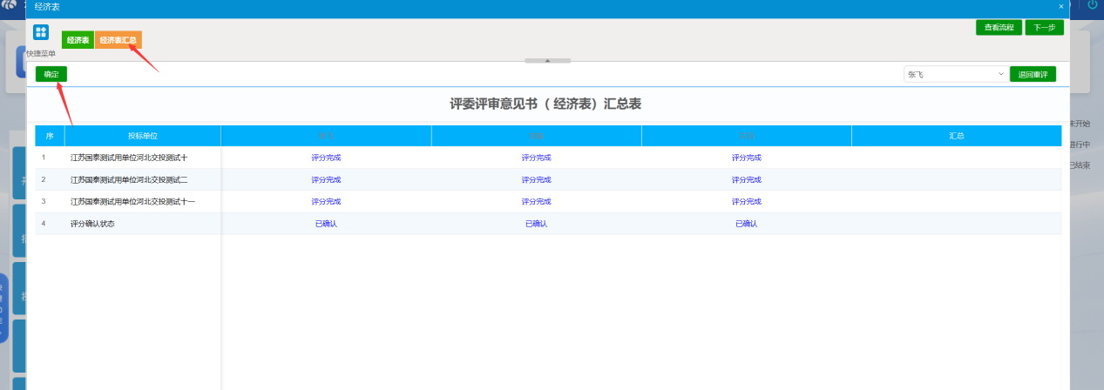

1. **房建项目清标功能**

前提条件：工程房建项目对清单在评标中需要自动电子清标辅助。

4.1：已标价的工程量清单：对投标文件中的工程量清单进行清标。

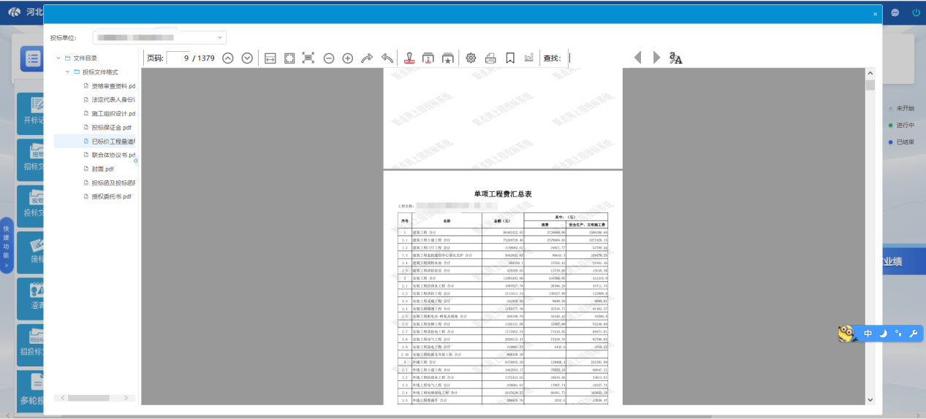

4.2：组长清标：项目推选完组长之后由组长点击开始按钮使用清标功能进行项目清标。

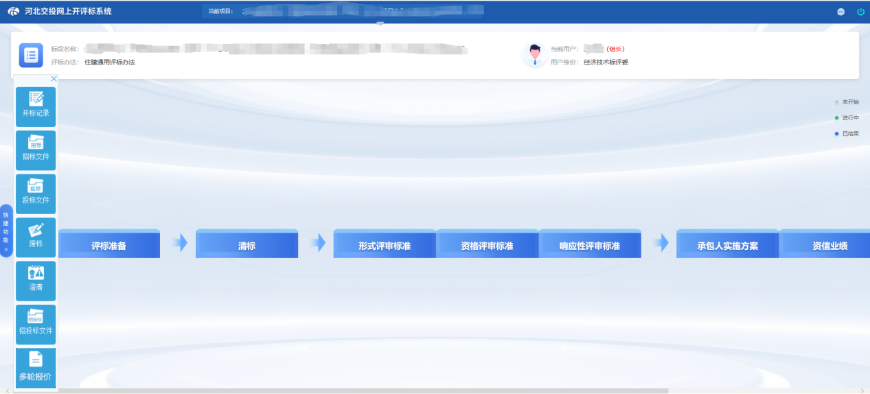

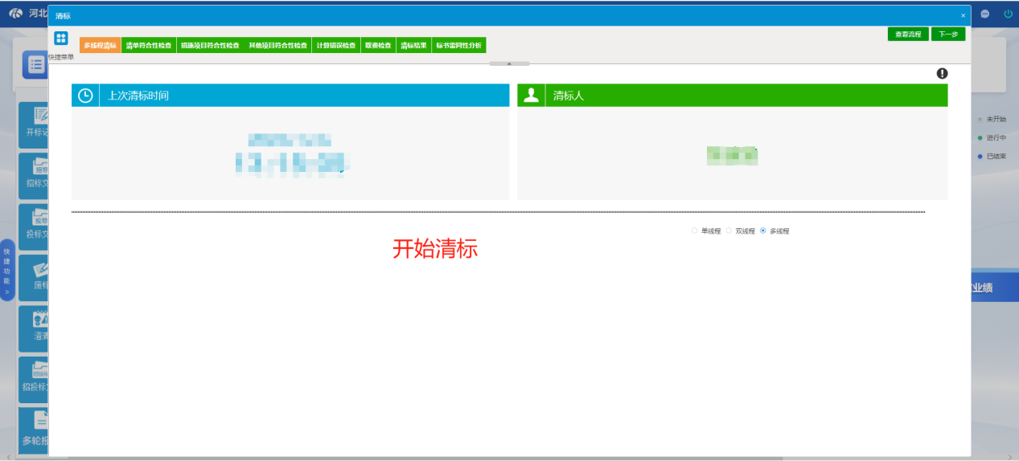

4.3：检查清标结果：清标完成后按照清标项目进行清标结果查看。

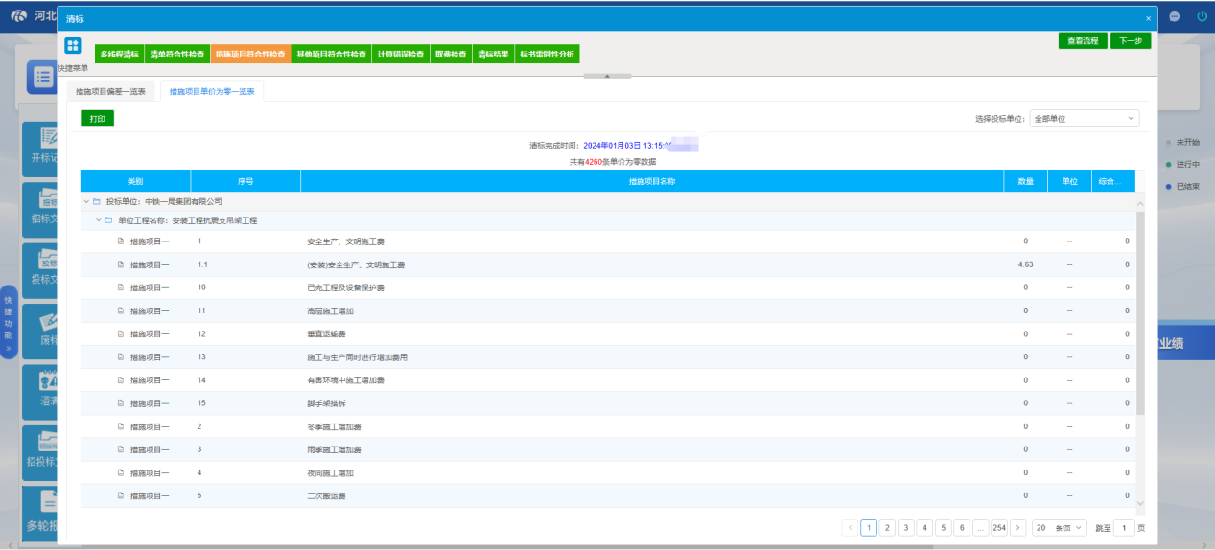

4.4：清标结果：清标完成之后点击清标结果会显示最终符合的单位列表。

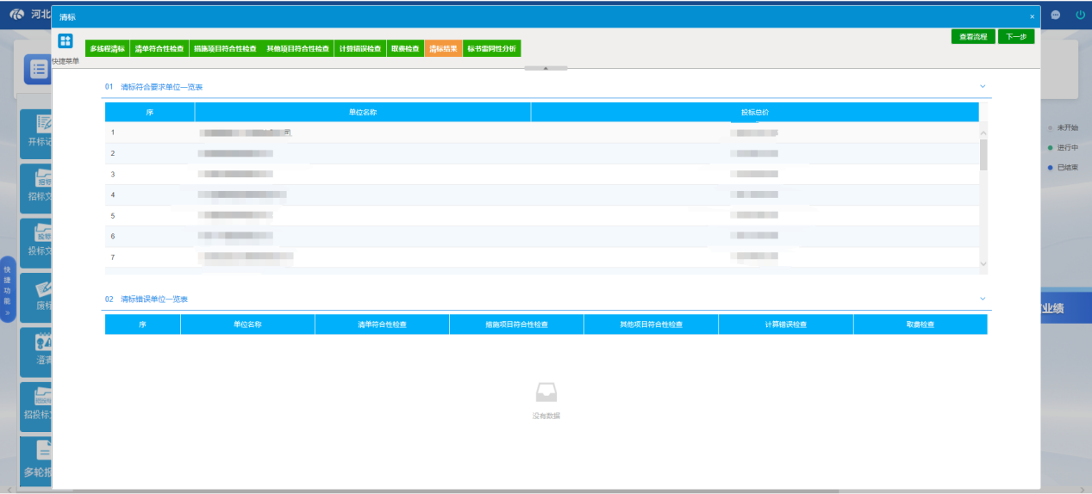

4.5：标书雷同性分析：对投标单位的投标电子文件进行特征码和电脑机器码的雷同分析。

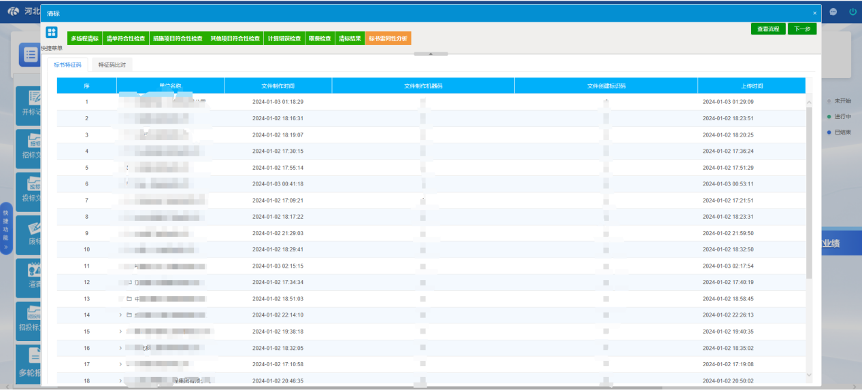

# **四、**评标结束

**前提条件：**需要评委组长将评委分步骤汇总并确定，点击下一步

**操作步骤：**

**5.1排名确认：**首先各位评委老师，可以查看最终的排名，排名确认由组长来确认。

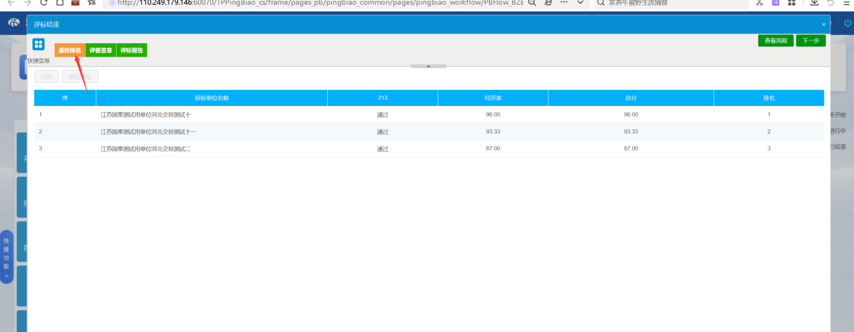

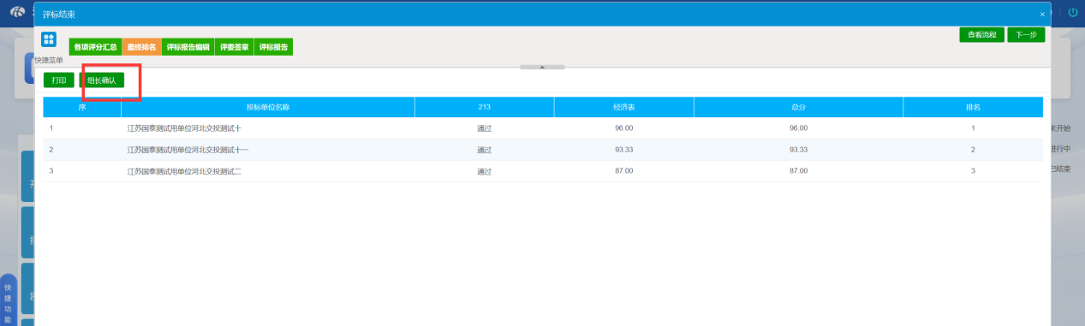

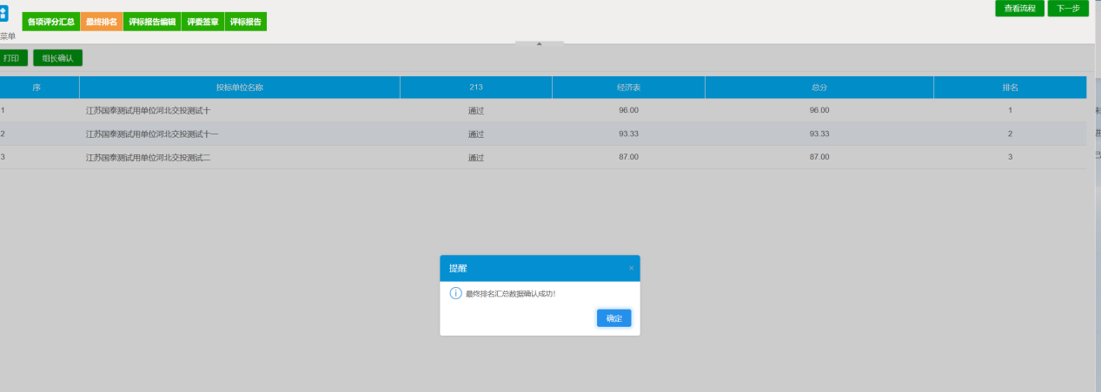

5.2 **评标报告编辑**：这里代理和评委组长都可以进行编辑，代理把信息在本地编辑好以后，粘贴到系统内就可以了。编辑好以后，点击保存后，再点击确认提交。代理确认提交以后，各位评委老师再查看评标报告，可以看到代理编辑完以后的内容，进行检查，无问题以后。开始进行评委签章环节。

注意：不要将评委签章的框给删掉，不然老师们无法签字。

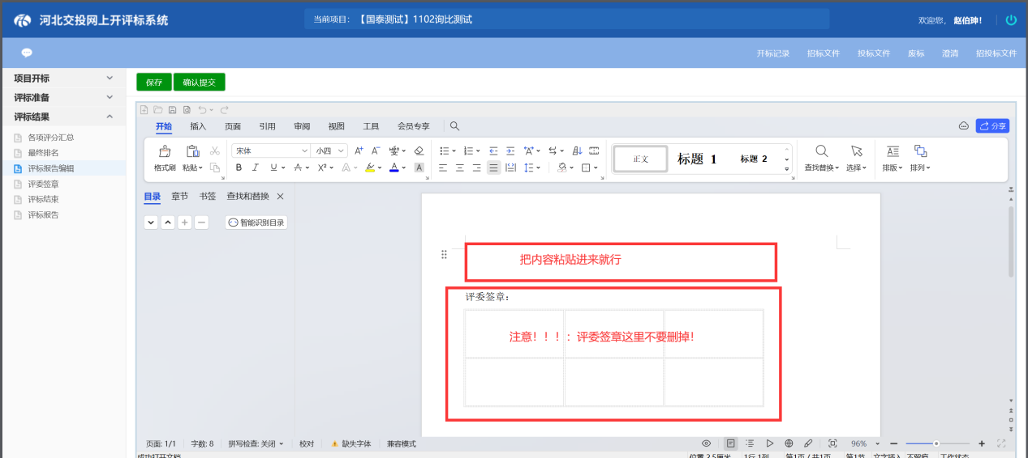

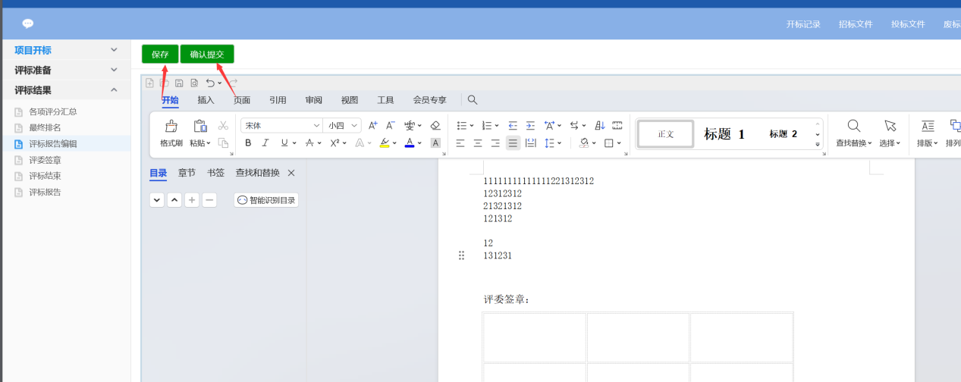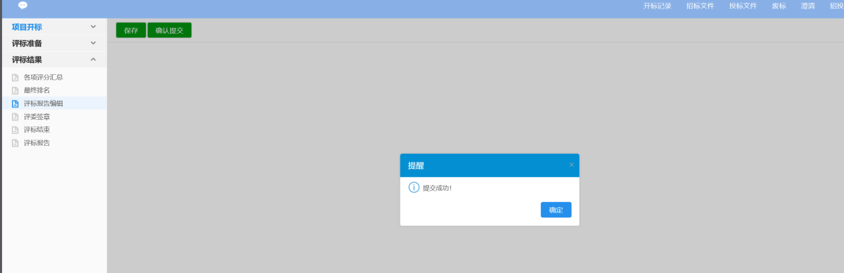

**5.3 评标签章**

**5.3.1、省评委签章方式：**当确认评委模块，选择的是“是否省评委”的话，那么签章方式，且采用的签章方式为：“省平台云签章”。可以全部勾选上以后，点击一键签章，输入密码以后，会将所有文件盖章老师们的签字。

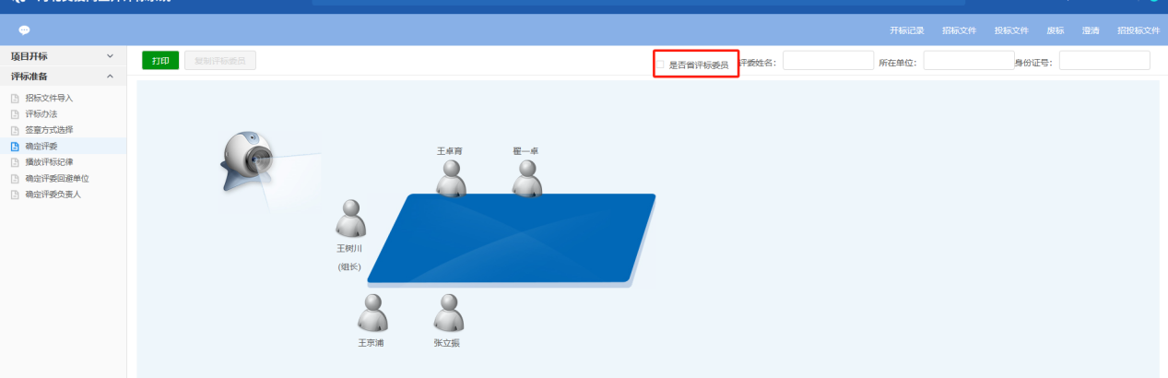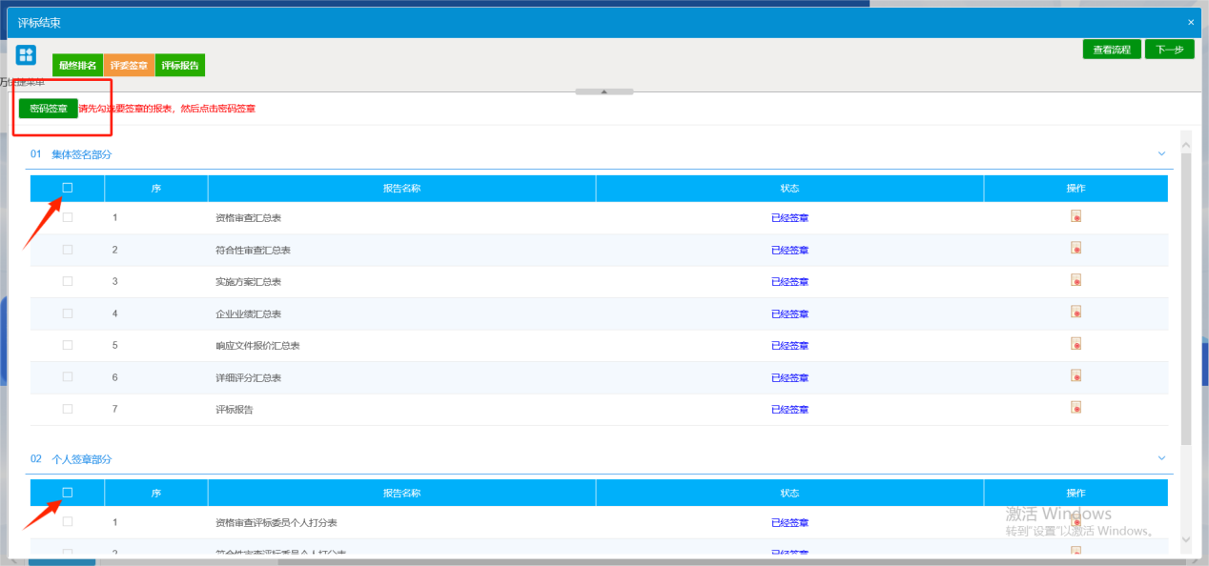

**5.3.1、交投云签章**

评委老师如果在掌云通APP上有录入过名字的话，那么可以将一键签章，输入密码以后就自动的获取到老师们在掌云通上录的名字。

如果老师没有在掌云通APP上录过名字的话，需要先下载掌云通APP，甲代的账号是系统自动生成的，默认密码是111111。评委老师的账号一般是自己的手机号或者是身份证号，极个别的有可能是自己的名字。然后输入六位数密码进行签章即可。可以一键勾选签章。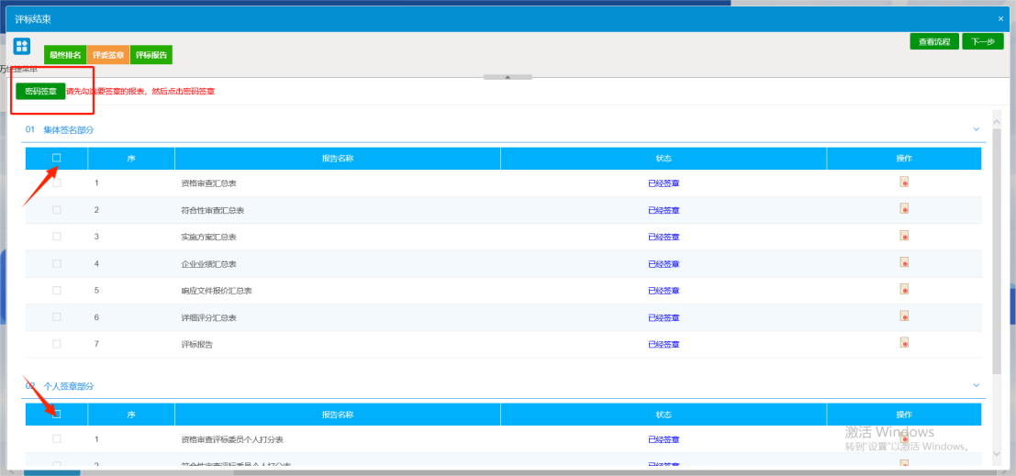

**5.4 评标结束：**代理确认一下，老师们签章有无遗漏，有无问题。

没有问题以后，点击评标结束-评标结束按钮，点击确定。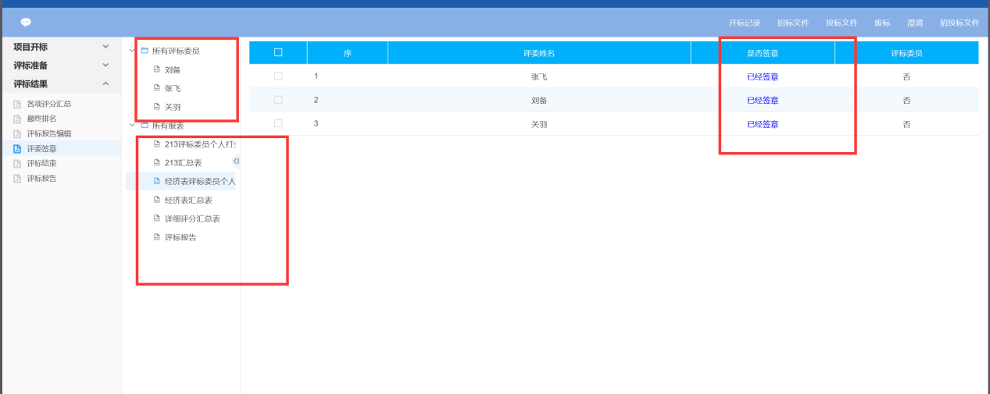

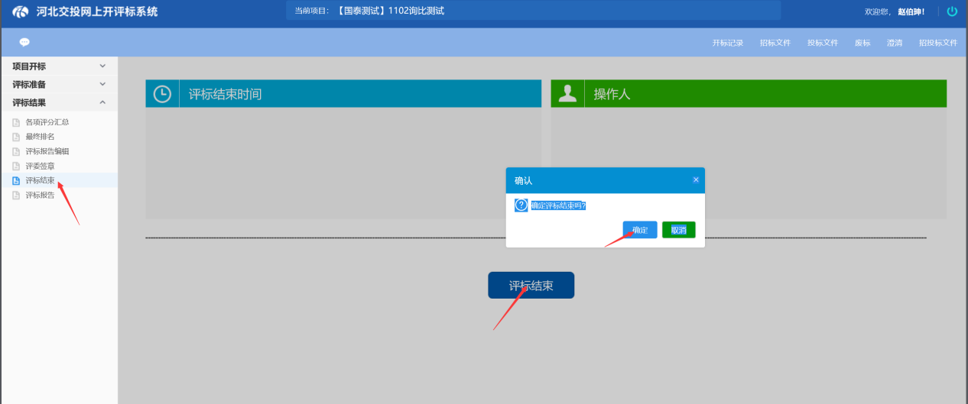

**5.5 评标报告打印** 点击评标报告以后，可以选择要打印的资料。异常情况可点击【异常情况】按钮进行编辑说明。

